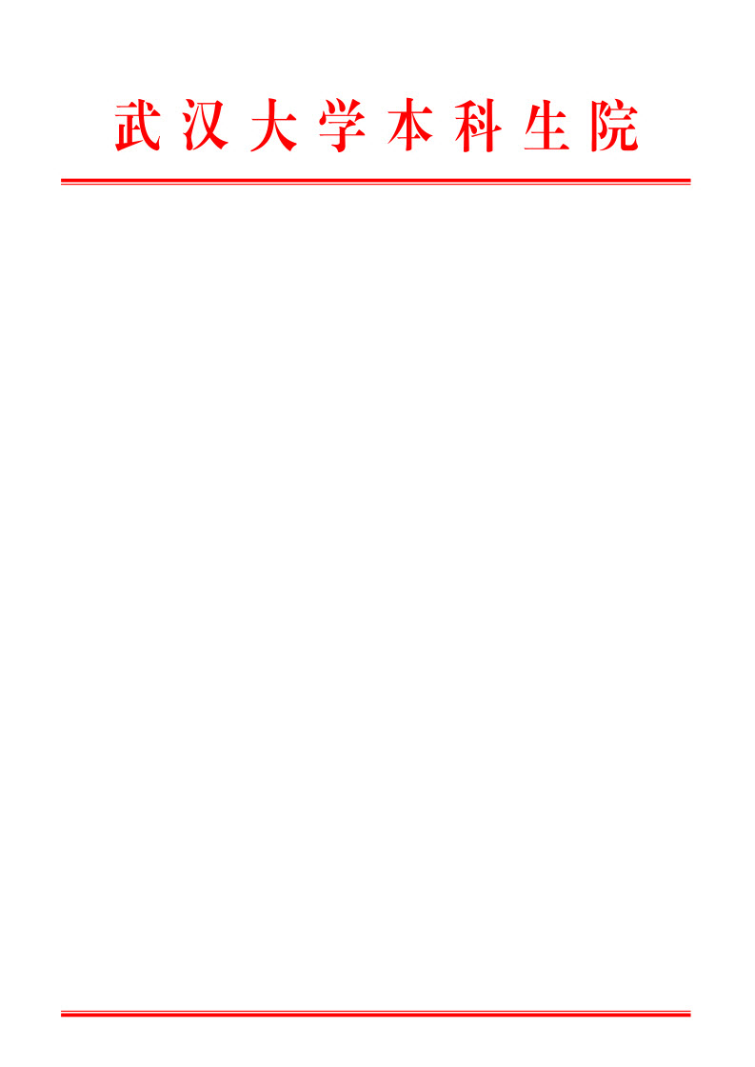

武大本函〔2021〕69号

2022届推荐优秀应届本科毕业生免试攻读硕士学位研究生加分指导意见
一、学术活动加分
1、推免生发表论文加分
仅限学生本科阶段在核心期刊及以上、高水平学术会议上以独立作者或第一作者发表的与学业相关的科研论文，限三篇代表作，具体期刊和会议种类，由学院在此基础上进行认定。
2、推免生参加学科竞赛加分
仅限学生作为主力成员参加与学业相关的学科竞赛获奖，学科竞赛有A、B、C三种类型，每个学生B类学科竞赛加分最高不超过学术活动满分的50%，C类学科竞赛加分最高不超过学术活动满分的20%。
级别 | 学科竞赛
A类 | “互联网+”大学生创新创业大赛、“挑战杯”大学生竞赛、全国大学生数学建模竞赛、全国大学生电子设计竞赛
B类 | 全国普通高校学科竞赛排行榜项目和学校立项的国际赛事
C类 | 学校立项的其他赛事
3、推免生获得专利加分
仅限学生本科阶段以武汉大学为第一完成单位，学生本人为第一完成人，通过武汉大学科学技术发展研究院完成与本专业相关的国家（国际）专利证书，具体专利的种类由学院认定。

4、符合如下情况，其10%的学术活动得分按满分计算：
“互联网+”大学生创新创业大赛金奖、“挑战杯”大学生竞赛一等奖及以上和金奖、全国大学生数学建模竞赛和全国大学生电子设计竞赛国家级一等奖及以上的主力成员（排名前五）。
二、体育、艺术专业活动加分
1、参加全国学生运动会及全国大学生体育单项赛事（非阳光组）比赛获得前八名，其20%的专业活动得分按满分计算，达到学校基本条件即可申请，具体赛事种类和单项种类由体育部认定。
2、代表武汉大学在国家级比赛中获得三等奖及以上的，其10%的专业活动得分按满分计算；在省级比赛中获得三等奖及以上的，其专业活动得分不超过专业活动满分的60%；在国家级、省级、校级活动中参演，其专业活动得分不超过专业活动满分的30%；比赛、演出的种类由艺术教育中心认定。
三、发表论文、参加学科竞赛和获得专利符合第一条的，由学院制定加分细则；满足第二条中第二点的，由艺术教育中心制定加分细则。本科生院将会同团委、体育部和艺术教育中心对学生是否符合第一条中第四点及第二条予以认定。每个学生只可在学术活动加分、体育专业活动加分和艺术专业活动加分三种加分途径中选择一种进行加分。其他活动不予加分。
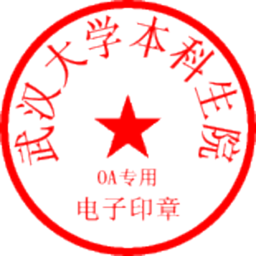

武汉大学本科生院
2021年4月25日

